Promjena konta za trošak prijevoza
Datum: 3.10.2018.
Program: IPIS-PLAĆE (Foing-nova d.o.o., Varaždin)
Naziv Promjena konta za trošak prijevoza
Napisao: Nino Crnički
OBAVIJEST

NAPOMENA: Potrebno je još jednom preuzeti novu verziju plaća!

- Ući u Šifarnik Plaće/Šifarnici/Plaćanje, pronaći šifru pod kojom se nalazi Naknada za prijevoz-oporezivo te ju otvoriti. Na kartici ˝Izračun˝ promjeniti konto u 321218, pritisnuti ˝U redu˝.

Ukoliko je šifarnik zaključan, otključati ga kombinacijom tipki ctrl+alt+e. (Slika 1)
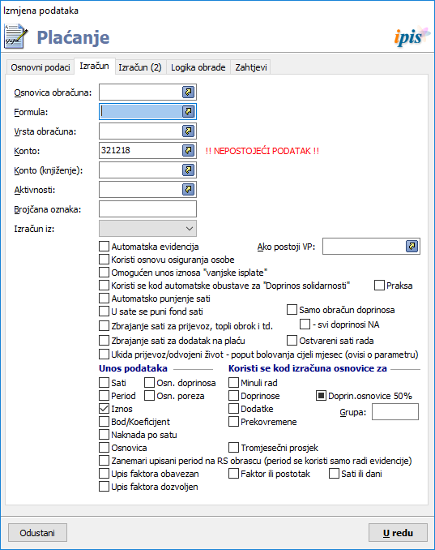
Slika 1

- Pozicionirati se na popis isplata. Gore kliknuti na Alati – Administratorski alati – Punjenje konta za prijevoz (Slika 2.)

Slika 2

U polje ¨Vrsta obračuna˝ iz šifarnika odabrati šifru prijevoza. Pritisnuti ˝U redu˝ nakon čega se pojavi poruka da su konta uspješno importirana.
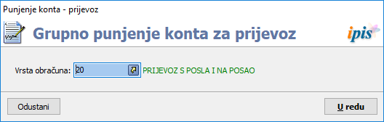
Slika 3

